新农大附中2015—2016学年度第二学期期中考试
高二 年级7班 物理 试卷
命题教师： 郜宪坤 。
（卷面分值：100分；考试时间：100分钟）
一、选择题(本题共10小题，每小题3分，共30分)
1．关于近代物理，下列说法正确的是 ( )
A．α射线是高速运动的氦原子
B．核聚变反应方程H＋H→He＋n中，n表示质子
C．从金属表面逸出的光电子的最大初动能与入射光的频率成正比
D．玻尔将量子观念引入原子领域，其理论能够解释氢原子光谱的特征
2．核电站核泄漏的污染物中含有碘131和铯137.碘131的半衰期约为8天，会释放β射线；铯137是铯133的同位素，半衰期约为30年，发生衰变时会辐射γ射线．下列说法正确的是 ( )
A．碘131释放的β射线由氦核组成 B．铯137衰变时辐射出的γ光子能量小于可见光光子能量
C．与铯137相比，碘131衰变更慢 D．铯133和铯137含有相同的质子数
3．光电效应实验中，下列表述正确的是 ( )
A．光照时间越长光电流越大 B．入射光足够强就可以有光电流
C．遏止电压与入射光的频率有关D．入射光频率大于极限频率时才能产生光电子
4．天然放射性元素放出的三种射线的穿透能力实验结果如图1所示，由此可知 ( )
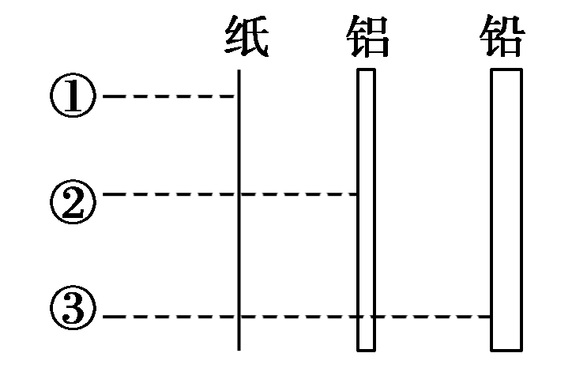
A．②来自于原子核外的电子
B．①的电离作用最强，是一种电磁波
C．③的电离作用最强，是一种电磁波
D．③的电离作用最弱，属于原子核内释放的光子
5．下列说法中错误的是 ( )
A．卢瑟福通过实验发现质子的核反应方程为He＋7N→8O＋H
B．铀核裂变的核反应方程是：235 ₉₂U→141 56Ba＋Kr＋2n
C．质子、中子、α粒子的质量分别为m₁、m₂、m₃，质子和中子结合成一个α粒子，释放
的能量是(2m₁＋2m₂－m₃)c²
D．原子从a能级状态跃迁到b能级状态时发射波长为λ₁的光子；原子从b能级状态跃迁
到c能级状态时吸收波长为λ₂的光子，已知λ₁＞λ₂，那么原子从a能级状态跃迁到c
能级状态时将要吸收波长为的光子

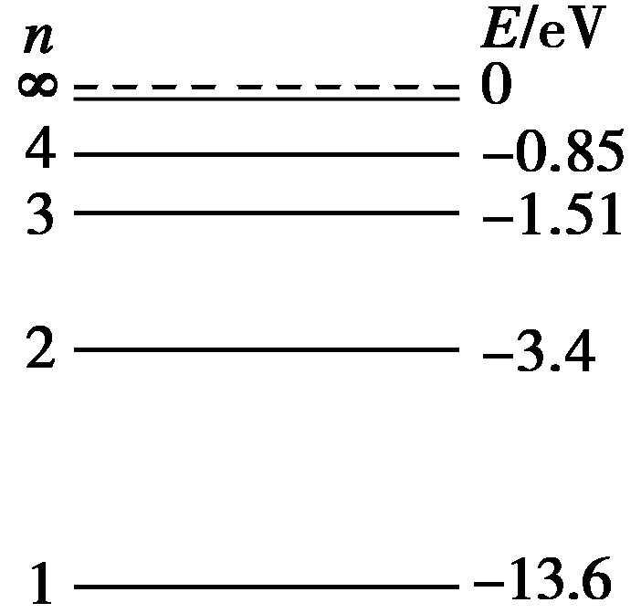
6．已知金属钙的逸出功为2.7 eV，氢原子的能级图如图2所示，一群氢原子处于量子数n＝4能级状态，则 ( )
A．氢原子可能辐射6种频率的光子
B．氢原子可能辐射5种频率的光子
C．有3种频率的辐射光子能使钙发生光电效应
D．有4种频率的辐射光子能使钙发生光电效应
7．某实验室工作人员，用初速度为v₀＝0.09c(c为真空中的光速)的α粒子，轰击静止在匀强磁场中的钠原子核Na，产生了质子．若某次碰撞可看做对心正碰，碰后新核的运动方向与α粒子的初速度方向相同，质子的运动方向与新核运动方向相反，它们在垂直于磁场的平面内分别做匀速圆周运动．通过分析轨迹半径，可得出新核与质子的速度大小之比为1∶10，已知质子质量为m.则 ( )
A．该核反应方程是He＋Na→Mg＋H B．该核反应方程是He＋Na→Mg＋n
C．质子的速度约为0.225c D．质子的速度为0.09c
8．如图3所示，在光滑水平面上，有质量分别为2m和m的A、B两滑块，它们中间夹着一根处于压缩状态的轻质弹簧(弹簧与A、B不拴连)，由于被一根细绳拉着而处于静止状态．当剪断细绳，在两滑块脱离弹簧之后，下述说法正确的是 ( )
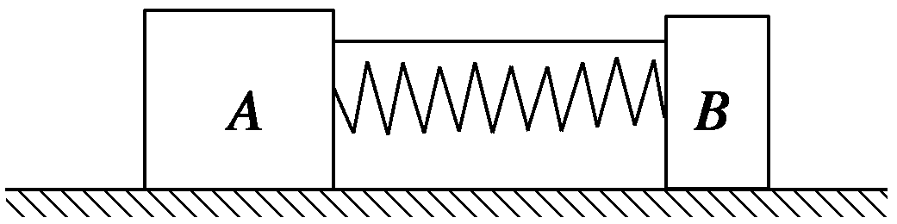
A．两滑块的动能之比E_{kA}∶E_{kB}＝1∶2
B．两滑块的动量大小之比p_{A}∶p_{B}＝2∶1
C．两滑块的速度大小之比v_{A}∶v_{B}＝2∶1
D．弹簧对两滑块做功之比W_{A}∶W_{B}＝1∶1
9．如图4所示，光滑水平面上有大小相同的A、B两球在同一直线上运动．两球质量关系为m_{B}＝2m_{A}，规定向右为正方向，A、B两球的动量均为6 kg·m/s，运动中两球发生碰撞，碰撞后A球的动量增量为－4 kg·m/s，则 ( )
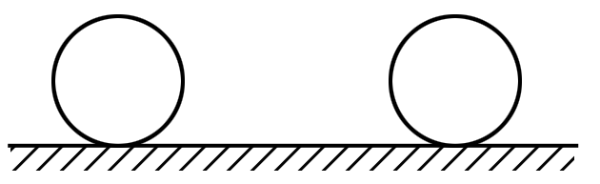
A．左方是A球，碰撞后A、B两球速度大小之比为2∶5
B．左方是A球，碰撞后A、B两球速度大小之比为1∶10
C．右方是A球，碰撞后A、B两球速度大小之比为2∶5
D．右方是A球，碰撞后A、B两球速度大小之比为1∶10
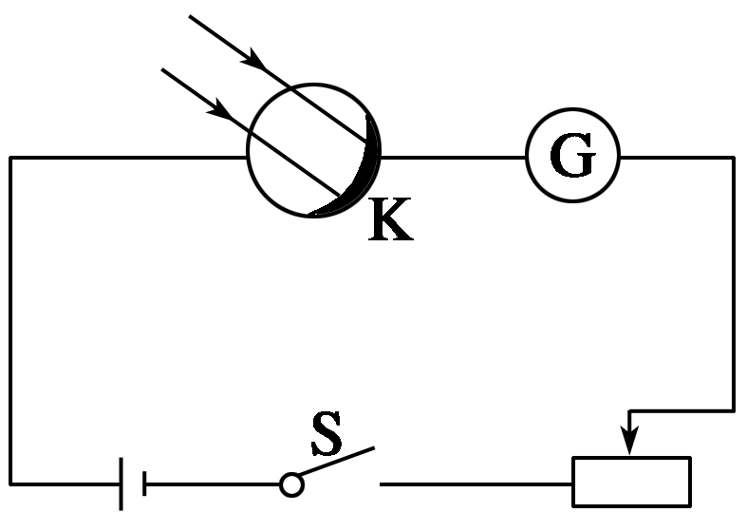
10．如图5所示为一光电管的工作原理图，光电管能把光信号转变为电信号，当有波长为λ₀的光照射光电管的阴极K时，电路中有电流通过灵敏电流计，则有 ( )
A．若换用波长为λ₁(λ₁＜λ₀)的光照射阴极时，电路中一定没有电流
B．若换用波长为λ₂(λ₂＜λ₀)的光照射阴极时，电路中一定有电流
C．若换用波长为λ₃ (λ₃＞λ₀)的光照射阴极时，电路中可能有电流
D．将电源的极性反接后，电路中一定没有电流

二、填空题(本题2小题，共10分)
11．(2分)历史上第一次利用加速器实现的核反应，是用加速后动能为0.5 MeV的质子H轰击静止的X，生成两个动能均为8.9 MeV的He.(1 MeV＝1.6×10^{－13} J)
(1)上述核反应方程为________________________．
(2)质量亏损为________ kg.

12．(8分)贝可勒尔发现天然放射现象，揭开了人类研究原子核结构的序幕．如图6中P为放在匀强电场中的天然放射源，其放出的射线在电场中分成A、B、C三束．
(1)构成A射线的粒子是______；构成B射线的粒子是________；构成C射线的粒子是______．
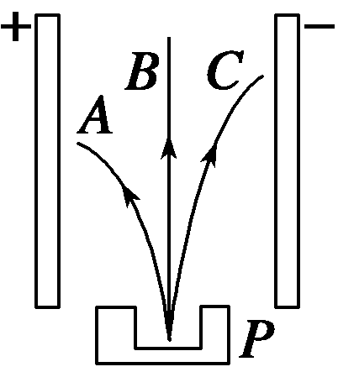
(2)三种射线中，穿透能力最强，经常用来对金属探伤的是________射线；电离作用最强，动量最大，经常用来轰击原子核的是____________射线；当原子核中的一个核子由中子转化为质子时将放出一个________粒子．
(3)请完成以下与上述粒子有关的两个核反应方程：
90Th→91Pa＋________；
________＋Al→P＋n.
三、计算题(本题共6小题，共60分)
13.一个质量m=2千克的小球，从H1=5米处自由下落,与地面碰撞后又跳起H2=3.2米,全部过程历时T=2秒,试问:小球对地面的撞击力为多大?(g=10)

14．质量为100kg的甲车连同质量为50kg的人一起以2m/s的速度在光滑的水平面上向前运动，质量为150kg的乙车以7m/s的速度由后面追来，为避免相撞，当两车接近时甲车上的人至少应以多大的对地水平速度跳上乙车？

15．如图所示，木块质量m=0.4 kg，它以速度v=20 m/s水平地滑上一辆静止的平板小车，已知小车质量M=1.6 kg，木块与小车间的动摩擦因数为μ=0.2，木块没有滑离小车，地面光滑，g取10 m/s²，求：
（1）木块相对小车静止时小车的速度；
（2）从木块滑上小车到木块相对于小车刚静止时，小车移动的距离.
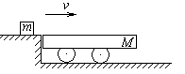

16、质量为m_{B}=2 kg的平板车B上表面水平，开始时静止在光滑水平面上，在平板车左端静止着一块质量为m_{A}=2 kg的物体A，一颗质量为m₀=0.01 kg的子弹以v₀=600 m/s的水平初速度瞬间射穿A后，速度变为v=100 m/s，已知A，B之间的动摩擦因数不为零，且A与B最终达到相对静止。求：
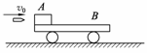
① 物体A的最大速度v_{A}；
② 平板车B的最大速度v_{B}。

17、如图所示，两个质量均为M = 2 kg的木块A、B并排放置于光滑水平地面上，上表面粗糙。质量为m = 0.2 kg的铁块C，以初速度v₀从A的左端向右滑动，最后A的速度大小为v_{A} = 0.45 m/s，铁块C与B的共同速度大小为v₂ = 0.5 m/s。求：
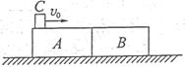
①铁块C的初速度v₀的大小；
②铁块刚滑上B时的速度v₁的大小。

18、如图所示，质量为m的物体（可视为质点）以水平速度V₀滑上原来静止在光滑水平面上质量为M的小车上，物体与小车的动摩擦因数为，小车足够长，求：
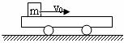
（1）最终m与M的共同速度为多大？
（2）物体从滑上小车到相对小车静止所经历的时间？
（3）物体相对小车滑行的距离？
（4）到物体相对小车静止时，小车通过的距离。

